عنوان اصلی محتوا | ارز دیجیتال شیبا چیست؟ معرفی شیبا اینو و بررسی مزایای آن
کلمه کلیدی اصلی | شیبا
سایر کلمات کلیدی | ارز دیجیتال، کریپتو
توضیحات تکمیلی | 2500 کلمه

متا دیسکریپشن: شیبا (Shiba) یک توکن مبتنی بر بلاک‌چین اتریوم بوده که توسط شخص یا گروه ناشناسی راه‌اندازی شد. این ارز به قاتل دوج‌کوین نیز معروف است. در این مقاله با ارز دیجیتال شیبا، کاربرد و مزایای آن آشنا می‌شویم.
تگ تایتل: همه چیز در مورد ارز دیجیتال شیبا چیست؟ + معرفی شیبا اینو (Shiba Inu)

ارز دیجیتال شیبا چیست؟ معرفی شیبا اینو و بررسی مزایای آن
ارز دیجیتال Shiba چیست؟ از کدام صرافی می‌توان توکن آن را خرید؟ مزایای این رمزارز چیست؟ سکه شیبا اینو چگونه به وجود آمد؟ این‌ها سؤالاتی است که در بین سرمایه‌گذاران مبتدی و افراد علاقه‌مند به حوزه کریپتو، زیاد شنیده می‌شود. این توکن در یک سال اخیر در بازار کریپتوکارنسی‌ها، با سروصدای زیادی که به پا کرده، توجه افراد زیادی را به سمت خودش جلب کرد. با اینکه مدت زیادی از راه‌اندازی این ارز نگذشته، اما رشد خیره‌کننده‌ای را تجربه کرده است.
در ادامه این متن، از صفر تا 100 رمزارز Shiba را بررسی می‌کنیم. همچنین به بررسی ویژگی‌ها و مزایای آن می‌پردازیم. اگر علاقه‌مند به ارز دیجیتال شیبا اینو هستید، همراه ما باشید تا دریابید چرا این توکن به یک دارایی محبوب در بازار تبدیل شده است.

ارز دیجیتال شیبا (Shiba) چیست؟
شیبا (SHIB)، یک آلت کوین مبتنی بر بلاک‌چین اتریوم است. در واقع نام و لوگوی این رمزارز از یک نژاد ژاپنی سگ شکاری گرفته شد که تصویر آن را در لوگوی دوج‌کوین نیز می‌توان دید. طرف‌داران Shiba آن را به‌عنوان جایگزینی برای رمزارز Dogecoin می‌شناسند؛ از همین رو، به «قاتل دوج‌کوین» نیز معروف شده است.
Shiba Inu، در ماه آگوست سال 2020 توسط یک فرد یا گروه ناشناس به نام ریوشی (Ryoshi) تأسیس شد. این آلت کوین، یک توکن ERC-20 بوده و از اکوسیستم اتریوم برای امنیت و غیرمتمرکز بودن خود استفاده می‌کند؛ بنابراین در حال حاضر، دارای بلاک‌چین و شبکه اختصاصی نیست.
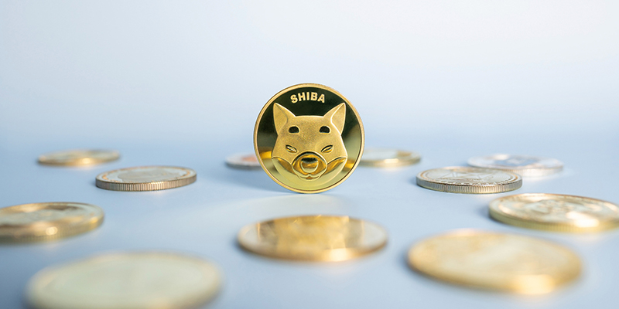

معرفی تاریخچه و بنیان‌گذاران شیبا (Shiba)
همان‌طور که اشاره کردیم، شیبا یک توکن تازه‌وارد در بازار ارز‌های دیجیتال است. این توکن در ماه اوت سال 2020، توسط یک فرد یا گروه ناشناس به نام ریوشی (Rhyoshi)، با نماد حیوان ایجاد شد. خالق این ارز در همان ابتدا، 50 درصد از توکن‌های آن را در صرافی غیرمتمرکز یونی‌سواپ، قفل کرد و 50 درصد باقی‌مانده را برای تضمین عملکرد شبکه و امنیت به کیف پول ویتالیک بوترین، خالق اتریوم ارسال کرد. پس از آن، یک لحظه مهم در تاریخ کریپتو، اهدای سخاوتمندانه یک‌میلیارددلاری در SHIB بود که بوترین، برای کمک به مبارزه با شیوع ویرانگر کووید -19 در هند به خیریه اعطا کرد و این کار، به بزرگ‌ترین کمک مالی تا کنون در کشور هند تبدیل شد.
در بازه زمانی یک‌ساله، از آگوست 2020 تا اکتبر 2021، سکه SHIB از پایین‌ترین سطح قیمت خود یعنی 0.000000000056 دلار به بالاترین سطح تاریخی خود، یعنی قیمت 0.00008616 دلار رسید و 150 میلیون درصد افزایش یافت. این رمزارز، پس از به‌دست‌آوردن ارزش بسیار زیاد در سال 2021، رسما به رقیب دوج‌کوین تبدیل شد و میم‌کوین‌های فلوکی اینو، آکیتا اینو و دوگلون مارس را رهبری کرد.

شیبا اینو (Shiba Inu) چگونه کار می‌کند؟
Shiba Inu، یک پروژه بلاک‌چینی بر بستر شبکه اتریوم است که می‌تواند از قرارداد‌های هوشمند برای ایجاد محصولات مالی غیرمتمرکز استفاده کند. این پروژه توکن اصلی خود را به نام شیب (SHIB) نیز معرفی کرده است که از آن می‌توان برای ذخیره ارزش، سهام‌داری و پرداخت‌ها استفاده کرد.
این پروژه قصد دارد از طریق صرافی غیرمتمرکز خود به نام شیبا سواپ (Shiba Swap) وارد فضای DeFi شود. این قابلیت، کاربران را قادر می‌سازد تا از شبکه اتریوم برای حراج توکن‌های غیرمثلی با قرارداد‌های هوشمند استفاده کنند. همین‌طور می‌توان یک بازار NFT مستقل ایجاد کرده که نیاز به نهاد ثالث را از بین ببرد.
در صرافی غیرمتمرکز Shiba Swap، کاربران می‌توانند بدون نیاز به احراز هویت، فقط با اتصال کیف پول شخصی خود، توکن‌ها را معامله کنند. همچنین با تأمین نقدینگی این صرافی غیرمتمرکز، به‌راحتی پاداش دریافت کنند.
به‌طورکلی اکوسیستم Shiba Inu از سه توکن زیر تشکیل شده است:

شیب (SHIB)
SHIB رمزارز اصلی این پروژه است. ریوشی توسعه‌دهنده این اکوسیستم، کل عرضه این توکن را یک کوادریلیون (برابر با 1000 تریلیون)، قرار داد که همان‌طور که پیش‌تر نیز اشاره کردیم؛ از این مقدار، 50 درصد را در صرافی غیرمتمرکز Uniswap با هدف تأمین نقدینگی قفل کرد. سپس 50 درصد دیگر را برای حفظ امنیت اکوسیستم به کیف پول بنیان‌گذار اتریوم، ویتالیک بوترین ارسال کرد.

لیش (LEASH)
دومین توکن در اکوسیستم شیبا اینو، لیش نام دارد. این توکن در واقع نشان‌دهنده طرف دیگر اکوسیستم است. لیش با مجموع عرضه 107646 توکن، در مقایسه با تریلیون‌ها توکن Shiba Inu، بسیار محدود است.

بون (BONE)
بون از نظر مجموع عرضه گردش، بین دو توکن دیگر قرار می‌گیرد و مجموعا 250 میلیون توکن دارد. بون، توکن حکمرانی اکوسیستم Shiba Inu است. این توکن به دارندگان خود، اجازه می‌دهد تا در مورد پیشنهادهای آتی اکوسیستم رأی دهند.

خدمات دیگری در اکوسیستم Shiba Inu نیز وجود دارد که عبارت‌اند از:

شیبا سواپ (Shiba Swap)
ShibaSwap پلتفرم غیرمتمرکز این اکوسیستم است. از این صرافی برای تجارت امن ارز‌های دیجیتال استفاده می‌کنند. توکن‌های SHIB و LEASH نیز از طریق ShibaSwap خریدوفروش می‌شوند.

انکوباتور (Inkubator)
هدف انکوباتور این است که تمرکز را فراتر از اشکال هنری رایج مانند نقاشی، عکاسی و رندر دیجیتال قرار دهد و راه‌حل‌هایی برای ارج‌نهادن به خلاقیت و نبوغ هنرمندان ارائه کند.

شیبوشی (Shiboshi)
شیبوشی در واقع توکن غیرقابل‌تعویض (NFT) تولید شده توسط Shiba Inu بوده که بر روی بستر بلاک‌چین اتریوم قرار دارد. شیبوشی‌ها هرکدام به‌صورت مستقل، ویژگی منحصربه‌فردی دارند.
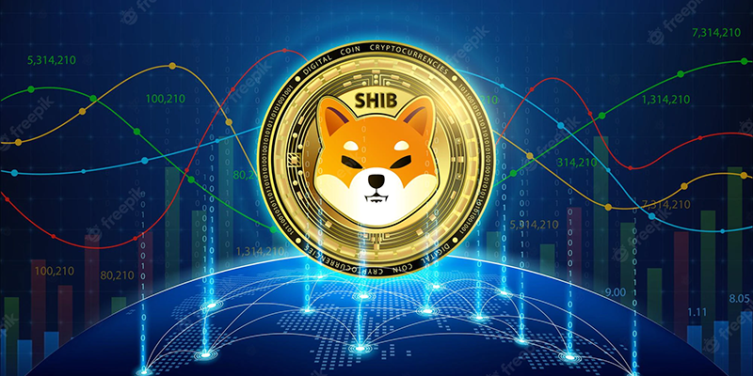

ویژگی منحصربه‌فرد شیبا اینو چیست؟
آنچه این پروژه را منحصربه‌فرد می‌کند، اداره آن توسط جامعه Shiba Inu است. این ماهیت، به سیستم غیرمتمرکز اعتقاد داشته و کنترل را از نهاد‌های متمرکز حذف می‌کند. شیبا اینو که زندگی خود را به‌عنوان آزمایشی در ساخت جامعه غیرمتمرکز آغاز کرد، از صفر بدون بودجه، بدون تیم متمرکز و بدون رهبری مستقیم، جلو رفت. این اکوسیستم در تلاش است تا ببیند که آیا تمرکززدایی و جامعه‌محور بودن، می‌تواند زمانی به‌جای سیستم‌های متمرکز کار کند.

ارزش ارز دیجیتال Shiba چگونه تعیین می‌شود؟
Shiba Inu علاوه بر ماهیت غیرمتمرکز خود، با استفاده از اتر، دارایی بومی اتریوم، می‌تواند پایه‌ای عالی برای صرافی غیرمتمرکز ShibaSwap ایجاد کند. جایی که کاربران می‌توانند با خرید، نگهداری، فروش و تجارت برای به‌دست‌آوردن پاداش، نسبت به سایر پلتفرم‌ها، بهتر عمل کنند.
علاوه بر این، با ارائه به‌روزرسانی ETH 2.0 برای انتقال بلاک‌چین از مکانیسم اجماع اثبات کار فعلی به اثبات سهام، تراکنش‌های ارزان‌تر و سریع‌تری را با خود به همراه خواهد داشت. در نتیجه، صرافی غیرمتمرکز ShibaSwap به طور بالقوه می‌تواند به یکی از محبوب‌ترین و پرحجم‌ترین صرافی‌های غیرمتمرکز تبدیل شود، زیرا بر توکن‌های ERC-20 و بلاک‌چین اتریوم تمرکز دارد.

ایمنی شبکه شیبا اینو چگونه است؟
شبکه Shiba Inu از طریق فرایند استیکینگ SHIB ایمن می‌شود. همچنین این اکوسیستم مبتنی بر شبکه اتریوم است که از مکانیسم اجماع اثبات سهام PoS استفاده کرده و تراکنش‌های ارزان‌تر و سریع‌تری را برای شبکه به همراه دارد.

چه تعداد سکه SHIB در گردش است؟
این اکوسیستم، در وب‌سایت خود اعلام کرده که کل عرضه SHIB یک کوادریلیون است. از این تعداد، 50 درصد در صرافی غیرمتمرکز Uniswap، قفل شده‌اند و 50 درصد باقیمانده در هنگام راه‌اندازی به Vitalik Buterin اهدا شد. داده‌ها تا زمان انتشار این مقاله نشان می‌دهد که عرضه در گردش SHIB در حال حاضر 589,735,030,408,322 و ارزش بازار آن 4,584,910,000.00 دلار است.
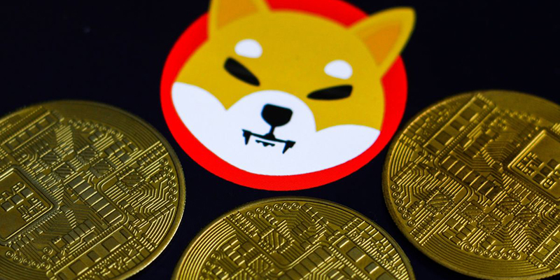

قابلیت‌ها و مزایای ارز دیجیتال Shiba Inu کدام است؟
باتوجه‌به این که این رمزارز در بلاک‌چین اتریوم قرار دارد، باعث شده تا در اجرای قرارداد‌های هوشمند کارآمدتر عمل کند. همچنین این اکوسیستم، در مدت‌زمان کوتاهی که راه‌اندازی شده است، توانسته از رقیب معروف خود یعنی دوج‌کوین پیشی بگیرد. در ادامه با ویژگی‌های بیشتر Shiba Inu آشنا می‌شویم.
- این سیستم به‌گونه‌ای طراحی شده که کارکرد ساده و کاربرپسند داشته باشد.
- یک واحد پول غیرمتمرکز است.
- علاوه بر ارائه توکن SHIB در بازار، 2 توکن LEASH و BONE را نیز راه‌اندازی کرده است.
- این اکوسیستم از ویژگی امنیت بلاک‌چین اتریوم استفاده کرده و از اطلاعات کاربران محافظت می‌کند.
- کاربران با دارایی‌های مختلف امکان سرمایه‌گذاری روی این رمزارز را دارند.
- به دلیل نوسانات قیمت، برای سرمایه‌گذاری کوتاه‌مدت هم مناسب است.
- این توکن در بازار کریپتو، حجم معاملاتی بالایی دارد.
- توکن SHIB در بسیاری از صرافی‌ها لیست شده است.
- این رمزارز در بین معامله گران و علاقه‌مندان به این حوزه از محبوبیت بسیار بالایی برخوردار است.
- بزرگ‌ترین رقیب شناخته شده برای رمزارز دوج‌کوین است.
- این اکوسیستم، صرافی غیرمتمرکز ShibaSwap را نیز راه‌اندازی کرده است.
- باتوجه‌به قیمت بسیار پایین این توکن نسبت به سایر ارز‌های دیجیتال بازار، امکان سرمایه‌گذاری روی این رمزارز با هر میزان دارایی وجود دارد.

بهترین روش نگهداری ارز دیجیتال SHIB چیست؟
تا این بخش، با اکوسیستم Shiba آشنا شدید، در حال حاضر باید به فکر روش نگهداری این رمزارز باشید. یکی از اصلی‌ترین ابزار‌هایی که هر فرد در بازار کریپتو به آن نیاز پیدا می‌کند، کیف پول دیجیتال است. این کیف پول‌ها، به دو نوع سخت‌افزاری و نرم‌افزاری تقسیم می‌شوند. رمزارز SHIB به‌عنوان یک توکن ERC-20، می‌تواند در هر کیف پولی که از اتریوم پشتیبانی می‌کند، ذخیره شود.

کیف پول‌های مناسب برای رمزارز SHIB کدام است؟
برای نگهداری رمزارز شیبا، باید یک کیف پول ایمن و معتبر با قابلیت کنترل و مدیریت کلید خصوصی را انتخاب کنید. در ادامه به برخی از کیف پول‌های مناسب برای این توکن اشاره می‌کنیم.

کیف پول‌های سخت‌افزاری
- کیف پول لجر (Ledger): این کیف پول در سال 2014 تأسیس شد و بیش از 1500 ارز دیجیتال را پشتیبانی می‌کند.
- کیف پول ترزور (trezor): این یک کیف پول چند ارزی است که به کاربران اجازه می‌دهد انواع رمزارز‌ها را به طور امن ذخیره کنند.

کیف پول‌های نرم‌افزاری
- کیف پول لومی ولت (Lumi Wallet): از سریع‌ترین کیف پول‌های دیجیتال با رابط کاربری ساده است.
- کیف پول تراست ولت (Trust Wallet): معروف‌ترین کیف پول نرم‌افزاری دنیا است که توسط صرافی بین‌المللی بایننس خریداری شد.
- کیف پول متامسک (MetaMask Wallet): از کیف پول‌های رسمی اتریوم بوده که برای موبایل و افزونه مرورگر بر روی کامپیوتر عرضه شده است.
- کیف پول مای اتر ولت (My Ether Wallet): این کیف پول مخصوص شبکه اتریوم است و از تمام توکن‌های ERC20 پشتیبانی می‌کند.
اگر قصد سرمایه‌گذاری بلندمدت روی انواع ارز‌های دیجیتال مانند SHIB را دارید، پیشنهاد می‌شود از کیف پول‌های سخت‌افزاری، مانند Ledger یا Trezor استفاده کنید. این کیف پول‌ها از سخت‌ترین استاندارد‌های امنیتی برای ذخیره دارایی‌های دیجیتال با پشتیبان‌گیری آفلاین بهره می‌گیرند.
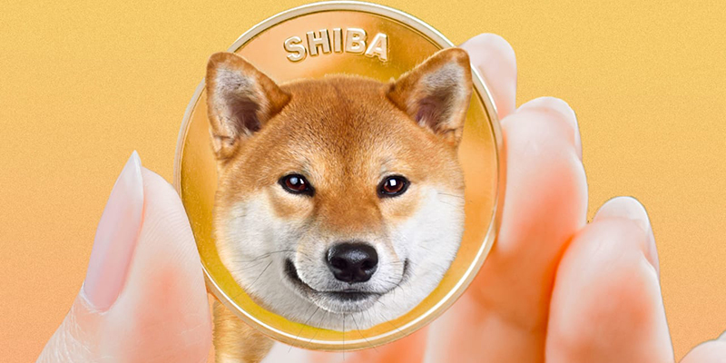

از کجا ارز دیجیتال شیبا را بخریم؟
برای خرید ارز دیجیتال SHIB باید از یک صرافی معتبر که از این توکن پشتیبانی می‌کند، استفاده کنید. اولین‌بار، این توکن در صرافی یونی‌سواپ، معامله شد. اما پس از مدتی در بسیاری از صرافی‌های متمرکز، لیست شد. صرافی‌هایی که از رمزارز Shiba Inu پشتیبانی می‌کنند، به شرح زیر هستند.
- صرافی بایننس (Binance)
- صرافی کوینکس (Coinex)
- صرافی هوبی (Houbi Global)
- صرافی کوکوین (Kucoin)

چگونه رمزارز Shiba Inu را بخریم؟
برای خرید ارز دیجیتال SHIB ابتدا باید یک کیف پول مناسب که از این توکن پشتیبانی می‌کند را تهیه کنید. همان‌طور که می‌دانید، این رمزارز بر بستر بلاک‌چین اتریوم راه‌اندازی شده؛ بنابراین برای خرید این توکن، علاوه بر داشتن ارز‌های فیات می‌توانید با اتریوم نیز اقدام به معامله کنید.
سپس باید در یک صرافی معتبر که ارز Shiba را پشتیبانی می‌کند، ثبت‌نام کنید. در نهایت می‌توانید با پرداخت اتریوم یا ارز‌های فیات مانند تتر، رمزارز SHIB را خریداری کرده و به کیف پول خود انتقال دهید. در صرافی‌های غیرمتمرکز مانند ShibaSwap نیازی به ارائه اطلاعات شخصی و احراز هویت ندارید، تنها کافی است، کیف پول خود را به صرافی متصل کنید.

چگونه ارز دیجیتال SHIB را بفروشیم؟
برای فروش ارز دیجیتال SHIB نیز باید از طریق یک صرافی معتبر داخلی یا خارجی اقدام کنید. پس از ثبت‌نام در صرافی موردنظر، تعداد توکنی که قصد فروش دارید را از کیف پول شخصی به صرافی انتقال دهید. در نهایت توکن را با قیمت موردنظر خود برای معامله فروش قرار دهید.

آینده ارز دیجیتال SHIB چگونه است؟
با تمام فراز و نشیب‌هایی که این رمزارز در مدت‌زمان کوتاه ورود خود به بازار ارز‌های دیجیتال داشته است؛ قطعا آینده آن برای علاقه‌مندان به صنعت کریپتوکارنسی، اهمیت دارد. اگرچه توکن شیب یا کوین شیبا اینو، تنها به‌عنوان میم کوین شناخته می‌شود، اما محبوبیت روزافزون آن و علاقه افراد به سرمایه‌گذاری در این رمزارز، به آینده‌ای متفاوت اما خیره‌کننده، اشاره دارد.
رشد قیمتی غیرقابل‌تصور این توکن در سال 2021 و لیست‌شدن آن در صرافی‌های معتبر دنیا، حجم معاملاتی آن را افزایش داد. البته نکته مهم این است که این افزایش قیمت و حجم معاملات، می‌تواند به دلیل هیجانات بازار و خریداران فعال باشد.
اگرچه ممکن است، این ارز در حال حاضر ارزش بالایی نداشته باشد؛ اما به لطف پذیرش این توکن در سیستم پرداخت شرکت‌ها و هتل‌های بزرگ و محبوبیت آن، می‌تواند تأثیر قابل‌توجهی بر سرمایه‌گذاری بسیاری از افراد فعال در حوزه کریپتو روی این پروژه، در آینده داشته باشد.
در نهایت شما باید برای ورود به دنیای بی‌انتهای ارز‌های دیجیتال، آموزش‌های لازم را ببینید. همچنین با تحقیق روی رمزارز‌ها و به‌دست‌آوردن اطلاعات کافی در مورد پروژه‌های تازه‌وارد، اقدام به سرمایه‌گذاری کنید.
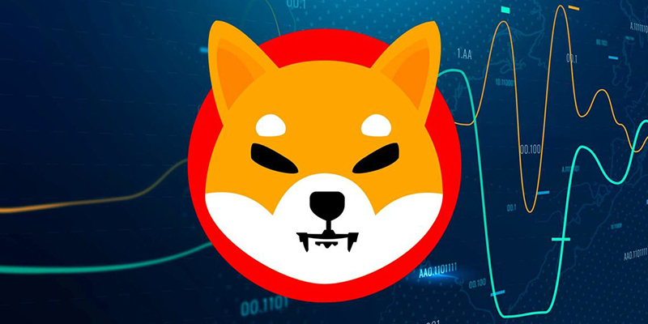

سؤالات متداول

توکن بومی اکوسیستم شیبا چیست؟
توکن بومی این شبکه، به نام ارز دیجیتال SHIB است.

رمزارز شیبا را از کدام صرافی بخریم؟
این رمزارز را می‌توانید از صرافی‌های معتبر داخلی و خارجی مانند بایننس، کوینکس، هوبی و کوکوین خریداری کنید.

قیمت ارز دیجیتال SHIB چقدر است؟
قیمت توکن SHIB، تحت‌تأثیر بسیاری از عوامل مانند اخبار، احساسات بازار، هیجانات کاربران، توییت‌های ایلان ماسک و ویتالیک بوترین متغیر است.

بهترین کیف پول برای رمزارز SHIB چیست؟
شما می‌توانید از کیف پول‌های نرم‌افزاری مانند مای اتر ولت، تراست ولت و متامسک و کیف پول‌های سخت‌افزاری لجر و ترزور استفاده کنید.

عرضه در گردش Shiba Inu چقدر است؟
کل عرضه در گردش توکن SHIB، یک کوادریلیون است.

آیا Shiba Inu برای سرمایه‌گذاری آینده مناسب است؟
پیش‌بینی قیمت با هر نوع اطمینان مطلق، غیرممکن است؛ زیرا مجموعه‌ای از عوامل مختلف می‌توانند در تعیین ارزش آینده شیبا اینو نقش داشته باشند.

چرا سکه شیبا اینو بسیار محبوب است؟
توییت‌های ایلان ماسک، ویتالیک بوترین، عرضه NFT، راه‌اندازی صرافی غیرمتمرکز ShibaSwap و رشد بی‌سابقه آن در سال 2021 باعث شده تا به جمع ارز‌های دیجیتال برتر راه پیدا کرده و در بین کاربران محبوب شود.

سخن پایانی
در متن بالا در مورد ارز شیبا، مزایا و ویژگی‌ها، روش معامله این ارز و کیف پول‌های آن مطالعه کردید؛ این رمزارز یکی از اکوسیستم‌هایی بوده که با هدف تمرکززدایی، وارد بازار شده است. پیشی‌گرفتن این ارز دیجیتال از بسیاری رمزارز‌های بازار در مدت‌زمان کوتاهی، توجه سرمایه‌گذاران و علاقه‌مندان به این حوزه را به خود جلب کرده است.
این پروژه که به طور کامل توسط جامعه خود اجرا می‌شود، در بسیاری از صرافی‌ها لیست شده و با ورود به حوزه متاورس و توکن سوزی‌های مختلف، در حال یافتن این است که پروژه‌ای بدون داشتن یک تیم متمرکز در هسته خود، تا چه حد می‌تواند موفق باشد. سه دارایی شاخص این اکوسیستم، توکن‌های SHIB، LEASH و BONE بوده و صرافی غیرمتمرکز خود به نام ShibaSwap را برای راحتی کاربران راه‌اندازی کرده است. همچنین قصد دارد، بازار توکن‌های غیرقابل‌تعویض (NFT) را از طریق انکوباتور هنرمند خود تقویت کند و این تنها شروع پروژه Shiba Inu است.
اگر شما هم قصد سرمایه‌گذاری در این توکن را داشته یا سؤالی در این مورد دارید، می‌توانید در بخش دیدگاه سایت با ما به اشتراک بگذارید. امیدواریم اطلاعات ارائه شده در این مقاله به شما برای سرمایه‌گذاری در بازار کریپتوکارنسی کمک کند. به نظر شما آینده رمزارز Shiba Inu چگونه است؟

